PROPOSAL SKRIPSI
PENERAPAN RETRIEVAL AUGMENTED GENERATION UNTUK CHATBOT HUKUM PIDANA BAHASA INDONESIA



Oleh:
M. SHOKHIBUL ANWAR
200411100130

Dosen Pembimbing 1 : Firdaus Solihin, S.Kom., M.Kom.
Dosen Pembimbing 2 :

PROGRAM STUDI TEKNIK INFORMATIKA
JURUSAN TEKNIK INFORMATIKA
FAKULTAS TEKNIK
UNIVERSITAS TRUNOJOYO MADURA
2024

LEMBAR PENGESAHAN

ABSTRAK

DAFTAR ISI
LEMBAR PENGESAHAN i
ABSTRAK ii
DAFTAR ISI iii
DAFTAR GAMBAR vi
DAFTAR TABEL vii
DAFTAR LAMPIRAN viii
BAB 1 1
PENDAHULUAN 1
1.1 Latar Belakang 1
1.2 Rumusan Masalah 3
1.2.1 Permasalahan 3
1.2.2 Metode Usulan 3
1.2.3 Pertanyaan penelitian 3
1.3 Tujuan Penelitian 3
1.3.1 Tujuan 3
1.3.2 Manfaat 4
1.4 Batasan masalah 4
1.5 Sistematika Penulisan 4
BAB 2 5
LANDASAN TEORI 5
2.1 Natural Language Processing 5
2.1.1 Transformer 5
2.1.2 Tokenization 5
2.1.3 Question-Answering 5
2.1.4 Natural Language Generation 5
2.2 Information Retrieval 5
2.2.1 Indexing 6
2.2.2 Similarity Search 6
2.2.3 Transfer Learning 6
2.3 Retrieval Augmented Generation 6
2.3.1 Retriever 7
2.3.2 Generator 7
2.4 Parameter-Efficient Fine-Tuning (PEFT) 7
2.5 Metrik Evaluasi 7
2.5.1 Context Recall 7
2.5.2 Context Precision 7
2.5.3 Answer Relevancy 7
2.5.4 Answer Faithfulness 7
BAB 3 8
METODE USULAN 8
3.1 Metode Rancangan 8
3.1.1 Arsitektur Sistem 8
3.1.2 Dataset 10
a. Analisis data 10
b. Data Preparation 11
3.1.3 Pengaturan Parameter 11
3.2 Skenario Pengujian 12
3.2.1 Zero Shot 13
3.2.2 Few Shot 13
3.2.3 Fine-tuned Zero Shot 13
3.2.4 Fine-tuned Few Shot 13
DAFTAR PUSTAKA 14

DAFTAR GAMBAR
Gambar 1: Arsitektur Transformer 5
Gambar 2: Arsitektur Question Answering 8
Gambar 3: Alur kerja Information Retrieval 9
Gambar 4: Arsitektur sistem 12

DAFTAR TABEL

DAFTAR LAMPIRAN

BAB 1

PENDAHULUAN

Latar Belakang
Negara Kesatuan Republik Indonesia (NKRI) adalah sebuah negara hukum yang secara eksplisit ditegaskan melalui Undang-Undang Dasar Negara Republik Indonesia Pasal 1 ayat (3) [1]. Sebagai negara dengan populasi yang beragam, Indonesia memiliki sistem hukum yang kompleks yang berasal dari berbagai sumber, termasuk hukum ada, hukum kolonial Belanda, dan hukum Islam [2]. Panjangnya sejarah perkembangan sistem hukum sejak awal kemerdekaan menyebabkan Negara Indonesia memiliki beragam jenis dan hierarki perundang-undangan yang berbeda-beda sesuai peruntukannya [3]. Setiap peraturan perundang-undangan memiliki peranan yang penting agar roda pemerintahan dapat dijalankan. Beragamnya jenis dan tingkatan undang-undang tersebut harus menyesuaikan dengan peraturan perundang-undangan yang lebih tinggi atau dengan peraturan yang setara serta sebagai acuan untuk peraturan dengan tingkat dibawahnya.
Kerangka hukum yang rumit ini, ditambah dengan lanskap sosial ekonomi yang berkembang pesat, menghadirkan tantangan signifikan dalam hal aksesibilitas dan pemahaman hukum. Menurut Riset yang dilakukan oleh IJRS (Indonesia Judicial Research Society), lebih dari 50% masyarakat Indonesia tidak memiliki pengetahuan yang cukup yang diperlukan jika berhadapan dengan masalah hukum [4]. Ini menunjukkan bahwa masyarakat awam masih minim pengetahuan hukum, yang berakibat pada kesulitan dalam mengakses keadilan, rentan terhadap penipuan atau eksploitasi, dan ketidakmampuan untuk melindungi diri dari pelanggaran hukum [5]. Oleh karena itu, penting untuk meningkatkan kesadaran dan literasi hukum di masyarakat, sehingga mereka dapat lebih memahami hak dan kewajiban mereka, serta mampu berpartisipasi aktif dalam proses hukum.
Mengingat pentingnya literasi hukum yang dijelaskan sebelumnya, berbagai solusi sudah diterapkan baik oleh organisasi pemerintah maupun non-pemerintah terkait masalah ini. Solusi-solusi ini diterapkan melalui berbagai metode, beberapa diantaranya adalah literasi melalui lembaga pendidikan, forum diskusi, atau melalui literatur cetak maupun digital . Namun, solusi-solusi ini hanya bersifat edukasi sementara dan cenderung tidak terperinci sehingga kurang bisa membantu ketika dibutuhkan dalam masalah riil yang rumit. Adapun adaptasi media digital dalam bidang hukum seperti sistem informasi, E-Court [6], atau layanan pesan atau panggilan secara daring telah diterapkan oleh berbagai lembaga hukum seperti kejaksaan atau penyedia
platform hukum digital seperti situs Hukumonline. Meskipun memiliki keunggulan dalam keakuratan informasi, aplikasi-aplikasi hukum digital yang ada masih memiliki kelemahan yang besar dalam efisiensi mengingat pengoperasian layanan masih dilakukan secara manual oleh manusia.
Solusi yang lebih efisien dan tetap menjaga efektifitas layanan adalah dengan mengotomatisasi proses-proses manual tersebut dengan menggunakan program pintar yang didukung oleh teknologi mutakhir yaitu kecerdasan buatan (Artificial Intelligence). Cara ini diterapkan dengan melatih sebuah model pembelajaran mesin menggunakan data yang besar dengan tujuan agar model mampu memahami pertanyaan berkaitan yang dengan topik data dapat menghasilkan jawaban yang komprehensif atas pertanyaan tersebut [7]. Namun, chatbot tradisional atau chatbot berbasis machine learning masih memiliki kelemahan pada memahami pertanyaan yang rumit, ambigu dan generalisasi topik di luar data latih [8], [9]. Kedua pendekatan tersebut memiliki keterbatasan dalam memberikan pengalaman percakapan yang benar-benar natural dan bebas kesalahan yang dibutuhkan dalam bidang hukum.
Pengembangan solusi masalah tersebut tentunya adalah dengan menggunakan model yang lebih baik baik dalam memahami teks yang kompleks ataupun merumuskan jawaban dengan efektif dan efisien. Chatbot berbasis kerangka Retrieval-Augmented Generation (RAG) merupakan kemajuan signifikan dibandingkan chatbot tradisional karena kemampuannya yang unggul dalam pemahaman teks yang kompleks dan kemampuan memanfaatkan sumber pengetahuan eksternal berkat kombinasi teknik pengambilan (retrieval) dan pembuatan (generation) [10]. Tidak seperti model tradisional yang menggunakan probabilitas atau klasifikasi, chatbot berbasis RAG menggunakan Large Language model (LLM) untuk menganalisis sejumlah besar data teks. Hal ini memungkinkan pemahaman maksud pengguna dalam konteks percakapan dan secara dinamis mengambil informasi yang relevan untuk merumuskan respon. Contoh produk chatbot dengan performa terbaik yang populer saat ini adalah ChatGPT yang bertenaga model seri GPT dari OpenAI [11], Gemini yang ditenagai model seri Gemini dari Google AI [12].
Penelitian ini bermaksud untuk menerapkan kerangka RAG untuk membangun chatbot untuk menjawab pertanyaan seputar hukum pidana di Indonesia berdasarkan peraturan yang berlaku. Sistem bekerja dengan memanfaatkan pengambil (retriever) atas korpus keseluruhan peraturan pidana untuk mengambil sekumpulan peraturan dengan pasal yang relevan untuk kemudian diproses oleh model pembuat (generator) untuk merumuskan jawaban yang komprehensif dan dapat ditafsirkan. Salah satu hasil yang diharapkan dari proyek penelitian ini
adalah peningkatan signifikan dalam kemampuan chatbot untuk memahami pertanyaan hukum yang rumit dan menyediakan informasi hukum relevan yang diambil dari sumber yang terpercaya kepada pengguna. Hal ini dapat memberdayakan pengguna untuk membuat keputusan yang lebih tepat tanpa memerlukan pemahaman yang luas pada bidang hukum.

Rumusan Masalah

Permasalahan
Masyarakat awam masih mengalami kesulitan mencari dan memahami peraturan yang berlaku untuk kasus yang tertentu. Sedangkan penyedia layanan tanya jawab atau Chatbot hukum masih dioperasikan oleh tenaga manusia atau masih menggunakan model tradisional yang kesulitan memahami bahasa kompleks dan ambigu.

Metode Usulan
Mengembangkan chatbot hukum berbasis Retrieval-Augmented Generation (RAG) yang dapat mengakses dan menganalisis dokumen hukum untuk memberikan panduan hukum yang komprehensif dan terkini.

Pertanyaan penelitian
- Bagaimana pengaruh penggunaan model pencarian semantik berbasis Sentence-BERT dalam meningkatkan akurasi pencarian dokumen pada chatbot hukum pidana berbasis RAG? diukur dari skor context precision (CP) dan context recall (CR)?
- Seberapa efektif model generator teks berbasis LLM dalam memahami konteks dan merumuskan jawaban pada chatbot hukum pidana berbasis RAG diukur dari kecocokan (faithfulness) dan ketepatan (correctness) jawaban terhadap pertanyaan dan konteks?
- Bagaimana pengaruh fine-tuning terhadap performa chatbot hukum pidana bahasa Indonesia berbasis RAG?

Tujuan Penelitian

Tujuan
Membuat model chatbot hukum pidana yang efektif dan efisien dalam memberikan pelayanan pencarian peraturan pidana yang fleksibel dan komprehensif berdasarkan sumber dasar hukum yang akurat dan terkini.

Manfaat
Penelitian ini bertujuan memberikan kontribusi dalam bidang hukum khususnya terkait pencarian informasi peraturan pidana dengan menciptakan sistem pencarian berbentuk chatbot yang lebih efektif dan efisien.

Batasan masalah
Penelitian ini berfokus pada :
- Jenis topik pertanyaan hukum yang digunakan sebagai data dalam penelitian ini hanyalah topik hukum pidana.
- Dasar hukum yang digunakan adalah peraturan perundang-undangan yang berlaku di Indonesia, yang diambil dari 3 sumber web yaitu Hukumonline.com, peraturan.co.id, dan bpk.go.id.
- Pertanyaan, dasar hukum dan jawaban untuk data diambil dari Klinik Hukumonline.com. Referensi jawaban selain peraturan perundang-undangan seperti buku atau artikel tidak diikutkan.

Sistematika Penulisan
Struktur penulisan proposal disusun sebagai berikut:
BAB I PENDAHULUAN
Bab ini berisi 5 subbab yaitu: 1) Latar Belakang, 2) Rumusan Masalah, 3) Tujuan Penelitian, 4) Batasan Masalah, dan 5) Sistematika Penulisan. Pada bab ini dijelaskan konteks penelitian seperti pengenalan bidang penelitian, masalah yang ada dan kontribusi penelitian ini pada bidang tersebut.
BAB 2 LANDASAN TEORI
Dalam bab ini dijelaskan tentang teori-teori yang menjadi landasan bagi penelitian ini, yaitu: 1) Information Retrieval, 2) Natural Language Processing, 3) Retrieval Augmented Generation, 5) Parameter Efficient Fine-Tuning, dan 6) Metrik Evaluasi
BAB 3 METODE USULAN
Bab ini menjelaskan metode penelitian yang akan diterapkan, mencakup analisis rancangan keseluruhan sistem, pemrosesan dataset dan skenario pengujian

BAB 2

LANDASAN TEORI

Natural Language Processing

Transformer
Transformer adalah arsitektur Deep Learning yang dan banyak diadopsi dalam tugas Natural Language Processing (NLP), yang diperkenalkan oleh artikel berjudul "Attention Is All You Need" oleh Vaswani et al. pada tahun 2017 [13]. Semenjak berkembangnya Transformer, berbagai bidang pemrosesan teks telah mengalami kemajuan pesat. Hal ini karena kemampuan Transformer yang dapat secara efektif memodelkan hubungan kompleks dalam data teks dengan berfokus pada bagian input yang relevan, sehingga pemahaman makna keseluruhan teks lebih maksimal. Selain itu, kemampuan Transformer untuk memproses data secara paralel, mengatasi hambatan pemrosesan sekuensial model pendahulu seperti RNN.
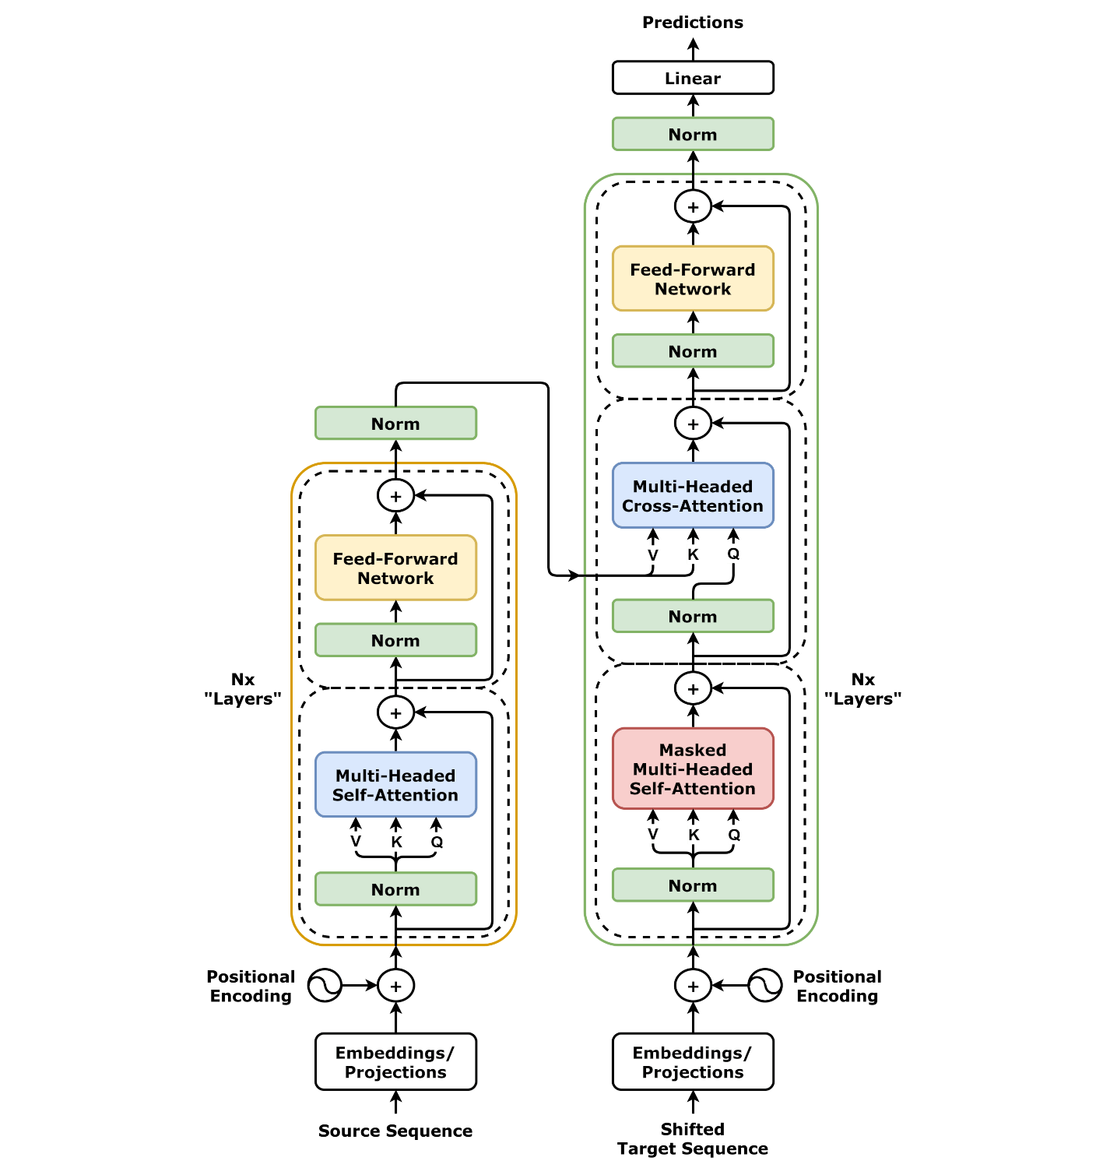Gambar 1: Arsitektur Transformer
Transformer terdiri dari dua komponen utama yaitu encoder dan decoder. Encoder bertanggung jawab untuk memproses sequence masukan, sedangkan decoder menghasilkan sequence keluaran. Baik encoder maupun decoder terdiri dari beberapa lapisan identik, yang masing-masing berisi mekanisme multi-head attention dan position-wise feed-forward network.
Transformer bekerja dengan mengandalkan mekanisme self-attention untuk menangkap hubungan antara serangkaian teks masukan dan keluaran, sehingga tidak perlu lagi menggunakan recurrent layer atau convolutional layer yang umum digunakan dalam arsitektur sebelumnya. Mekanisme attention memungkinkan model untuk memperhatikan ("attend") berbagai bagian dari sequence masukan ketika menghasilkan setiap elemen keluaran. Secara matematis, mekanisme attention menghitung jumlah(weighted sum) dari vektor masukan, yang bobotnya ditentukan oleh kesamaan antara vektor keluaran saat tersebut dan setiap vektor masukan. Untuk setiap sequence input X = (x₁, x₂, ..., xₙ) diambil matrik:
- Query (Q), dimana
- Key (K), dimana
- Value (V), dimana
Matriks W^{Q}, W^{K} dan W^{V} adalah matriks bobot dengan ukuran dimensi_model x dimensi_query/key/value, yang diinisialisasi bersama dengan model dan berubah seiring proses training. Maka skor attention dalam satu "head" dapat dihitung sebagai:

K adalah matriks yang mewakili key (dari sequence input), danadalah dimensi key. Fungsi softmax melakukan normalisasi skor untuk memperoleh distribusi probabilitas atas sequence input.
Untuk menangkap berbagai jenis hubungan teks, Transformer menggunakan multi-head attention, yang masing-masing memperhatikan bagian yang berbeda dari vektor input dan output. matriks keluaran dari multi-head attention didapatkan dengan menjumlahkan skor dari masing-masing head. Output kemudian dijumlahkan dengan sequence input semula (residual connection) lalu dilakukan layer normalization. Matriks yang telah dinormalisasi kemudian dimasukkan ke dalam position-wise feed-forward network yang berisi 2 lapisan linier dan fungsi aktivasi non-linier (ReLU). Kemudian dilakukan kembali penambahan dengan input semula (residual connection) dan layer normalization.
Pada bagian encoder, mekanisme multi-head attention beroperasi dengan cara self-attention, di mana sequence masukan melakukan operasi attention pada dirinya sendiri. Hal ini
memungkinkan encoder untuk menangkap ketergantungan dalam sequence masukan. Pada bagian decoder, mekanisme attention beroperasi dalam dua mode: self-attention (attend kepada keluaran yang dihasilkan sebelumnya) dan attention encoder-decoder (attend kepada keluaran dari encoder).
Untuk menggabungkan informasi posisi token dalam sequence, ditambahkan nilai Positional Encoding pada embedding masukan mengingat Transformer sendiri tidak memiliki komponen recurrent atau convolutional untuk mengetahui informasi posisi. Proses ini berupa fungsi sinusoidal dengan frekuensi yang berbeda, yang menghasilkan tanda posisi yang unik untuk setiap posisi dalam sequence tersebut.

Selama training, Transformer dioptimasi menggunakan backpropagation dan teknik teacher-forcing, yaitu menggunakan sequence ground truth sebagai masukan ke decoder memastikan model belajar dari sequence yang benar. Sedangkan, pada waktu inference, decoder menggunakan prediksi sebelumnya sebagai masukan ke mekanisme self-attention untuk menghasilkan sequence keluaran satu per satu.
Arsitektur Transformer telah berhasil dalam berbagai tugas NLP, termasuk mesin penerjemah, pemodelan bahasa, dan pembuatan teks, karena kemampuannya untuk secara efektif menangkap keterkaitan jarak jauh dan kemampuan komputasi paralel. Berkat mekanisme self-attention dan tanpa adanya komponen recurrent ataupun convolutional membuatnya sangat efektif dan efisien dalam paralelisasi proses pada perangkat keras akselerator modern seperti GPU dan TPU.

Question Answering
Question Answering (QA) adalah salah satu subdisiplin ilmu dalam bidang Natural Language Processing (NLP) yang bertujuan yaitu untuk menjawab pertanyaan yang diajukan oleh pengguna dalam bahasa alami secara otomatis [14]. Model QA umumnya mengambil jawaban atas pertanyaan dari sumber pengetahuan yang diberikan, yang mana dapat berupa korpus teks, knowledge graph, gambar, data numerik, dsb. Menurut lingkup atau ukuran pengetahuan yang digunakan, jenis QA dapat dibedakan menjadi Open-Domain QA dan Closed-Domain QA serta menurut metode pengambilan data dibedakan menjadi Open-book QA, Closed-Book QA.
Model QA modern umumnya memiliki menerapkan 2 tahap utama yakni 1) pencarian konteks dengan mengambil beberapa potongan teks untuk menjadi kandidat jawaban atas
pertanyaan, lalu kemudian 2) komponen reader menganalisis konteks tersebut secara menyeluruh untuk mengidentifikasi jawaban yang benar [15]. Tipe model yang menghasilkan performa terbaik saat ini adalah yang memanfaatkan arsitektur Transformer karena keunggulannya dalam memahami makna semantik dari teks yang menjadi poin krusial dalam tugas QA [16]. Penggunaan Transformers pada QA dapat menggunakan metode extractive QA menggunakan model encoder-only seperti BERT [17], atau metode generative menggunakan model decoder yang mendukung text generation seperti GPT atau Llama [11], [18].
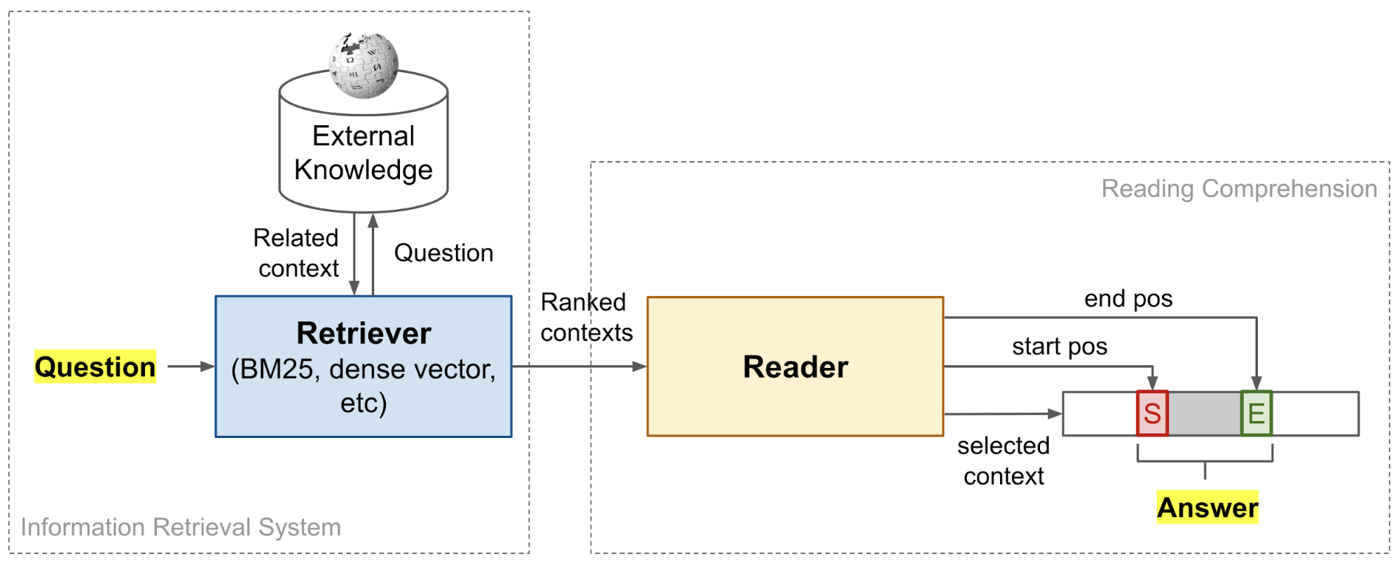Gambar 2: Arsitektur Question Answering
Generative QA umumnya menghasilkan kinerja lebih baik dibandingkan extractive QA pada kebanyakan bidang, karena perkembangan model LLM yang sangat pesat dalam beberapa tahun belakangan ini [19]. Cara kerja Generative QA adalah dengan menggunakan LLM sebagai text generator untuk memprediksi kata-kata berikutnya berdasarkan input pertanyaan dan konteks melalui prompt ataupun training. Encoder mengambil input pertanyaan dan konteks menghasilkan output kontekstual sebagai input untuk decoder untuk memprediksi token selanjutnya secara autoregressive (menggunakan output sebelumnya sebagai input prediksi).

Natural Language Generation
Text Generation atau yang secara ilmiah disebut Natural Language Generation (NLG) adalah subbidang dari Pemahaman Bahasa Alami (Natural Language Processing atau NLP) yang berfokus pada konversi otomatis data non-linguistik menjadi teks dalam bahasa manusia [20]. Proses ini melibatkan komputasi kompleks termasuk teknik Machine learning dan Deep learning untuk mengubah informasi numerik atau simbolik menjadi ekspresi linguistik yang
koheren. Diantara jenis data input pada NLG, Text-to-text generation adalah sub-bidang dengan pengaplikasian nyata paling banyak karena mencakup bahasa sehari-hari, seperti mesin penerjemah, peringkas otomatis, dan mesin tanya-jawab atau chatbot.
Tujuan utama NLG adalah memetakan konten yang pada input yang dapat berasal dari satu atau beberapa modalitas (teks, gambar, audio, dll.) ke output dalam bahasa alami sesuai dengan bahasa dan tugas yang dipilih (menerjemahkan, meringkas, atau memodifikasi input, mendeskripsikan, mengajukan atau menjawab pertanyaan, dsb) [21]. Dalam upaya menyelesaikan tugas tersebut, metode NLG menerapkan berbagai strategi pembelajaran dan kontrol untuk mencapai hasil yang optimal.
Pendekatan NLG tradisional mencakup beberapa tahap utama yaitu penentuan konten, perencanaan struktur teks, perencanaan kalimat dan realisasi. Metode sekuensial ini dipopulerkan oleh Reiter dkk pada tahun 1997 [22] dan secara prinsip masih relevan bahkan pada model modern yang berbasis deep learning ataupun transformers. Namun, semenjak berkembangnya neural network, muncul banyak pendekatan baru dalam NLG yang membuat semakin abstraknya tahapan-tahapan utama seperti pada arsitektur tradisional [23].
Model NLG modern umumnya menggunakan model autoregressive melibatkan model deep neural network seperti RNN atau Transformers. Model Transfromers, atau lebih spesifiknya Large Language Model melakukan text generation dengan pendekatan autoregressive dengan didukung mekanisme self-attention. Proses Pre-Training yang seringkali menggunakan objektif Language Modelling membuat kemampuan text generation lebih maksimal karena merupakan fondasi dari tugas-tugas Natural Language Understanding seperti summarization, dan machine translation [24], [25], [26].

Information Retrieval
Temu kembali informasi (Information Retrieval) adalah salah satu sub-disiplin dari ilmu komputer yang memiliki tujuan yaitu menemukan dan mengambil data yang relevan sesuai dengan kebutuhan yang diekspresikan melalui kueri [27]. Information Retrieval modern umumnya melibatkan 2 tahap utama dalam memberikan informasi yaitu tahap pengambilan (retrieval) dan tahap pemeringkatan (ranking) [28]. Tahap pengambilan bertujuan untuk mengambil semua dokumen yang relevan dengan kueri dari dalam koleksi keseluruhan dokumen tanpa mempertimbangkan sequence. Sedangkan tahap pemeringkatan mengolah kumpulan dokumen hasil dari tahap pengambilan dengan menghitung skor relevansi tiap dokumen dengan kueri lalu mengurutkannya dari skor tertinggi ke skor terendah.
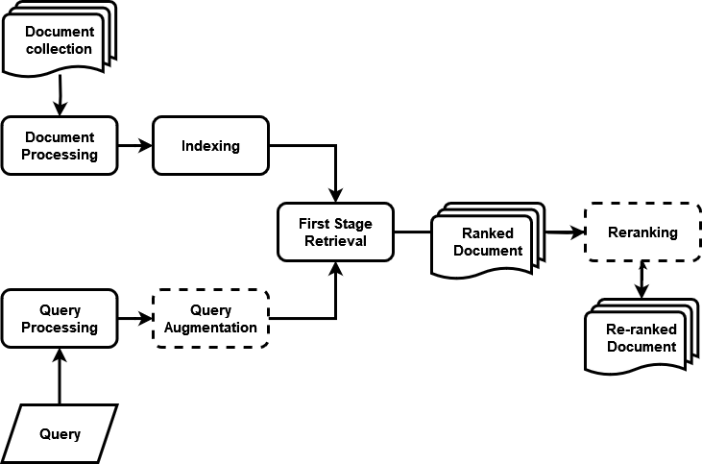Gambar 3: Alur kerja Information Retrieval
Secara matematis, proses utama dalam Retrieval R dapat diekspresikan sebagai:

R mengambil input pertanyaan q beserta korpus dokumen C = {d1, d2, …, dN}, dan menghasilkan keluaran F, dimana F adalah himpunan bagian dari C yang telah terfilter berdasarkan skor relevansi terhadap kueri yang diurutkan secara menurun. Jenis metode pemeringkatan menurut perkembangannya yaitu metode Sparse vector seperti vector space atau probabilistic, Dense vector seperti Word embedding, serta metode Hybrid yang merupakan kombinasi keduanya [29].

Indexing
Indexing adalah tahap fundamental dalam Information Retrieval yang melibatkan pembuatan struktur data yang terorganisir yang disebut Index, untuk mendukung pengambilan data secara efisien [30]. Jenis Index yang digunakan pada suatu sistem pencarian bergantung pada jenis metode pencarian yang digunakan. Contoh jenis index yang banyak digunakan pada berbagai jenis sistem adalah Inverted Index untuk metode pencarian jenis sparse vector dan IVF (Inverted File) untuk metode berjenis dense vector [31].
Inverted Index memetakan istilah/term dan daftar dokumen yang memuatnya, beserta frekuensinya ke dalam bentuk tabel. Untuk membuat Inverted Index, dilakukan proses tokenisasi dan preprocessing yang diperlukan, kemudian istilah-istilah tersebut diindeks dengan ID dokumen dan frekuensinya yang sesuai. Saat pencarian, ID istilah dapat dengan cepat ditemukan pada Inverted Index beserta dokumen yang memuatnya tanpa perlu melihat keseluruhan konten.
Indeks jenis ini banyak digunakan pada model pencarian jenis sparse vector karena komputasinya yang sederhana barbasis exact matching untuk model seperti TF-IDF atau BM25.
explain inverted file index/pq, and how it works and

Similarity Search

Transfer Learning

Retrieval Augmented Generation
Informasi yang dimiliki oleh Large Language Model umumnya bersifat statis dan tidak mengalami pembaruan semenjak proses training selesai. Hal ini dapat menyebabkan model menghasilkan respon yang sudah tidak relevan dan terkadang juga menimbulkan hallucination, yaitu memberikan informasi yang tidak benar secara faktual [32]. Penambahan informasi eksternal adalah solusi efektif dalam hal ini, mengingat penambahan informasi ke dalam LLM membutuhkan waktu maupun sumber daya yang besar. Solusi ini terbukti efektif untuk tugas yang memerlukan keakuratan dan keaktualan jawaban seperti Open-Domain/Domain-Specific Question Answering [33], Code Generation [34] serta model dialog [35].
Retrieval Augmented Generation (RAG) adalah pendekatan campuran antara Natural Language Generation dan Question Answering yang menggabungkan LLM dengan sistem temu kembali informasi (Information Retrieval) untuk menghasilkan keluaran yang lebih informatif dan berlandaskan pengetahuan relevan. Dengan RAG, performa LLM parameter kecil seperti 7B atau 11B dapat menyamai performa LLM dengan parameter 100B keatas [36]. Selain membatasi halusinasi, kerangka ini juga membuat jawaban dari LLM lebih terkendali, sehingga resiko etis dan sosial yang sebelumnya sulit dikontrol menjadi bisa di minimalisir bahkan dihilangkan [37].
Sesuai namanya RAG terdiri dari proses retrieval, augmentation dan generation. Proses ini dimulai dengan mengambil informasi yang relevan dari sumber data berdasarkan permintaan pengguna, kemudian menggunakan pertanyaan sekaligus data hasil retrieval sebagai prompt untuk LLM. Proses ini dilakukan oleh dua komponen utama penyusun RAG yaitu Retriever dan Generator, sedangkan proses augmentasi dilakukan melalui Prompt Engineering.

Retriever

Generator

Parameter-Efficient Fine-Tuning (PEFT)

Metrik Evaluasi

Context Recall

Context Precision

Answer Relevancy

Answer Faithfulness

BAB 3

METODE USULAN

Metode Rancangan

Arsitektur Sistem
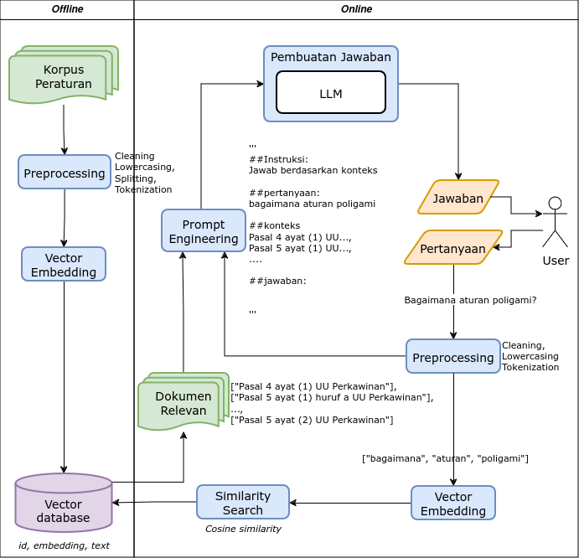Gambar 4: Arsitektur sistem RAG
Gambar 4 merupakan arsitektur umum dalam bentuk diagram flowchart dari sistem RAG yang akan dibuat. Secara garis besar, keseluruhan proses dibagi menjadi 2 tahap yaitu tahap offline dan online, dibedakan berdasarkan waktu, sequence dan jumlah data yang diolah. Untuk penjelasan lebih detil diuraikan sebagai berikut:
Tahap Offline
Proses offline atau disebut juga tahap indexing, umumnya dilakukan pada awal
pembuatan sistem atau pada interval reguler untuk menambah data. Proses ini membutuhkan banyak sumber daya tetapi tidak terlibat langsung dalam pemrosesan kueri secara real-time. Dalam diagram ini, proses offline meliputi:
  - Pembuatan korpus dokumen: Mengumpulkan dan menyiapkan korpus peraturan hukum.
  - Preprocessing: Terdiri dari proses:
    - Cleaning: Menghapus elemen-elemen yang tidak diperlukan, seperti tanda baca, markup, dll.
    - Lowercasing: Mengubah teks menjadi huruf kecil.
    - Splitting: Membagi dokumen peraturan sesuai pasal dan ayat.
    - Tokenization: Memisahkan teks menjadi kata atau sub-kata yang disebut token. Metode tokenisasi yang digunakan adalah SentencePiece tokenizer dengan Byte-pair-encoding (BPE) [25] sesuai yang digunakan oleh model embedding.
  - Vector Embedding: Mengubah data peraturan hukum menjadi representasi numerik (vektor). Metode yang digunakan untuk Vector Embedding adalah menggunakan model IndoBERT [39] dengan arsitektur Siamese Networks dari Sentence-BERT [40] untuk memaksimalkan kesamaan semantik tingkat kalimat.
  - Penyimpanan ke dalam Vector Database: Menyimpan vektor ke dalam bentuk index pada Vector Database bersama dengan teks asli. Bertujuan untuk memudahkan dan mempercepat proses pencarian.
Tahap Online:
Proses online menangani kueri pengguna dan memberikan respons secara langsung. Dalam diagram ini, proses online meliputi:
  - Preprocessing Kueri: terdiri dari Cleaning, Lowercasing, dan Tokenization.
  - Vector Embedding: Mengubah data teks menjadi representasi vektor. Tahap ini menggunakan metode dan model yang sama dengan Vector Embedding pada dokumen guna menjaga konsistensi vektor yang dihasilkan.
  - Similarity Search: Menemukan dokumen pada basis data yang relevan dengan pertanyaan masukan. Teknik Similarity Search yang digunakan adalah dengan menggunakan skor Cosine Similarity antara vektor pertanyaan dan vektor dokumen.
  - Prompt Engineering: Penyusunan prompt atau teks input untuk LLM berdasarkan kueri dan dokumen relevan. Format prompt yang digunakan adalah format standar
  - question answering dan RAG [41] yaitu:

Instruksi:
"jawab PERTANYAAN menggunakan teks DOKUMEN di bawah ini.
pastikan jawaban Anda sesuai dengan informasi pada DOKUMEN.
Jika DOKUMEN tidak memuat informasi untuk menjawab PERTANYAAN, maka berikan jawaban {None}"

PERTANYAAN:
<pertanyaan>

DOKUMEN:
<dokumen_1>
<dokumen_2>
...
<dokumen_n>

Dimana <pertanyaan> berasal dari masukan pengguna dan <dokumen> berasal dari dokumen dari basis data relevan dengan pertanyaan.
  - Pembuatan Jawaban oleh LLM: LLM yang telah diatur untuk tugas Text Generation menyusun jawaban berdasarkan prompt. Pre-trained LLM yang digunakan sebagai generator adalah model berjenis Autoregressive turunan dari Llama 2 yang telah dilakukan fine-tuning dengan bahasa Indonesia yaitu Cendol-Llama2 oleh Cahyawijaya dkk. [18], [42]

Dataset

Analisis data
Data diambil melalui situs web Klinik Hukumonline, yang merupakan layanan tanya jawab masalah hukum bagi pelanggan situs dan dijawab oleh ahli hukum mitra Hukumonline. Data yang diambil adalah pertanyaan, jawaban dan dasar hukum pada topik pidana dalam rentang waktu Januari 2018 hingga Juni 2024 berjumlah 528 pertanyaan. Untuk data dasar hukum yang digunakan pada topik tanya jawab diambil dari situs daring resmi yang menyediakan dokumen peraturan yang valid yaitu situs resmi Database Peraturan BPK dan situs penyedia data peraturan dari Direktorat Jenderal Peraturan Perundang-undangan,
Peraturan.go.id. Jumlah total peraturan perundang-undangan adalah 2117 peraturan dengan jumlah rata-rata 6 sampai 7 peraturan untuk setiap pertanyaan.

Data Preparation
Data mentah dilakukan pemrosesan untuk memisahkan antara pertanyaan, jawaban dan dasar hukum menggunakan pustaka Pandas dari bahasa pemrograman Python. Untuk pengujian dan fine-tuning model retriever dilakukan penomoran dan penyusunan data pasangan <pertanyaan><dokumen relevan>. Untuk memaksimalkan fine-tuning model retriever dibutuhkan sampel Negative, yaitu dokumen mirip secara leksikal namun bukan merupakan dokumen relevan. Metode pengambilan Negative yang digunakan adalah hard sampling menggunakan BM25 [43], mempertimbangkan efisiensi proses terkait ukuran data. Untuk fine-tuning LLM, data diatur mengikuti format populer Alpaca untuk Instruction-tuning, yaitu <instruction><input><response> [44].

Pengaturan Parameter
Model pre-trained yang digunakan sebagai retriever adalah IndoBERT-base-p1, dengan Loss Function menggunakan TripletLoss [33] menyesuaikan fungsi optimal untuk format dataset [anchor, positives, negatives]. Nilai learning rate, warm up, batch size, precision type dan optimizer yang digunakan diambil berdasarkan nilai optimal pada penelitian sebelumnya [41], [46] serta faktor limitasi waktu dan sumber daya.
Sedangkan untuk model pre-trained yang digunakan sebagai generator adalah Cendol-Llama2, menggunakan 4-bit Quantization Low Rank Adapter (QLoRA) dengan nilai rank r=8, α = 32 [47]. Mempertimbangkan karakteristik dataset dan sumber daya yang ada, nilai parameter learning rate, jumlah epoch, dan precision type yang digunakan ditentukan sesuai batasan.
Proses training dilakukan menggunakan layanan Google Colaboratory dengan spesifikasi perangkat: GPU tunggal NVIDIA Tesla T4 16GB, Intel(R) Xeon(R) Virtual CPU @ 2.20GHz, dan RAM 13GB. Bahasa pemrograman yang digunakan untuk pengolahan data, training dan inference adalah Python versi 3.10.12, dengan beberapa library pendukung yaitu Pandas, Transformers, SBERT [27], Langchain dan RAGAS [36].

Parameter | Nilai | Keterangan
Loss Function | TripletLoss
Learning rate | 0.00002 (2e-5) | asdf
Learning rate scheduler type | linear
Warm up ratio | 0.01
Jumlah training epoch | 20
per_device_train_batch_size | 16
per_device_eval_batch_size | 16
fp16 | True
gradient_accumulation_steps | 2
optimizer | adamw
Tabel 1: Pengaturan parameter untuk fine-tuning model retriever
Parameter | Nilai | Keterangan
LoRA Rank (r) | 8
LoRA Alpha (α) | 32
Learning rate | 0.0002 (2e-4) | asdf
Learning rate scheduler type | linear
Warm up ratio | 0.01
Jumlah training epoch | 20
per_device_train_batch_size | 16
per_device_eval_batch_size | 16
fp16 | True
gradient_accumulation_steps | 2
optimizer | adamw
Tabel 2: Pengaturan parameter fine-tuning model generator

Skenario Pengujian
Mengingat karakteristik dari RAG, performa keseluruhan sistem dapat dilihat dari kemampuan masing-masing komponen dalam melakukan tugasnya, sehingga evaluasi dilakukan secara terpisah untuk model retriever dan model generator. Skenario pengujian dibagi menjadi 4 berdasarkan jumlah contoh pada prompt serta tahap training model yang digunakan.

Zero Shot
Evaluasi zero-shot merupakan jenis pengujian dimana model diuji pada data yang belum pernah dilihat sebelumnya, tanpa proses training tambahan. Pada skenario ini model retriever dan model generator yang digunakan adalah model dasar tanpa dilakukan fine-tuning dengan metrik yang digunakan yaitu Context Recall dan Context Precision untuk retriever, serta Answer relevancy dan Answer Faithfulness untuk generator.

Few Shot
Evaluasi Few-shot dilakukan dengan memberikan beberapa contoh melalui prompt (untuk LLM text generation), dengan harapan model dapat menggunakan pengetahuan yang sudah ada untuk beradaptasi pada pola data baru. Pada skenario ini model yang akan diuji yaitu model dasar tanpa dilakukan fine-tuning, dengan jumlah contoh yang digunakan yaitu 1, 2, dan 3 contoh menyesuaikan context-window. Mengingat pengujian dilakukan secara terpisah, pengujian skenario ini hanya dapat dilakukan untuk model generator dengan metrik yang sama yaitu Answer relevancy dan Answer Faithfulness.

Fine-tuned Zero Shot
Pada skenario ini, komponen retriever dan komponen generator yang akan diuji telah melalui proses fine-tuning, dengan menggunakan prompt yang sama pada skenario sebelum fine-tuning. Metrik yang digunakan sama dengan skenario sebelumnya yaitu Context Recall dan Context Precision untuk retriever, serta Answer relevancy dan Answer Faithfulness untuk generator.

Fine-tuned Few Shot
Skenario ini menggunakan prompt dan metrik yang sama dengan skenario few-shot sebellum fine-tuning namun menggunakan model retriever dan model generator yang telah melalui proses fine-tuning. Sama seperti skenario few-shot sebelumnya, skenario ini hanya dilakukan untuk model generator.

DAFTAR PUSTAKA
[1] Indonesia, “Undang-Undang Dasar 1945, Pasal 1 Ayat (3),” 1945.
[2] A. Maysarah, “Perubahan dan Perkembangan Sistem Hukum di Indonesia,” War. Dharmawangsa, no. 52, 2017.
[3] P. P. R. Indonesia, “Undang-Undang No. 12 Tahun 2011,” Dewan Perwakilan Rakyat Republik Indonesia. 2011.
[4] B. P. T. Puteri, G. Sabrina, M. R. Warneri, A. I. Budiarti, A. N. Ilman, dan F. Yumna, Keterbukaan Informasi Bantuan Hukum untuk Akses Keadilan yang Lebih Luas. Perhimpunan Bantuan Hukum dan Hak Asasi Manusia Indonesia (PBHI), Indonesia Judicial Research Society (IJRS), 2023.
[5] A. A. Yasin, “Analisis Kebutuhan pada Literasi Hukum bagi Siswa Sekolah Menengah,” YUDHISTIRA J. Yurisprudensi Huk. Dan Peradil., vol. 1, no. 1, hlm. 74–81, Jul 2023, doi: 10.59966/yudhistira.v1i1.91.
[6] D. Putra, “A MODERN JUDICIAL SYSTEM IN INDONESIA: LEGAL BREAKTHROUGH OF E-COURT AND E-LEGAL PROCEEDING,” J. Huk. Dan Peradil., vol. 9, no. 2, hlm. 275–275, Jul 2020, doi: 10.25216/jhp.9.2.2020.275-297.
[7] M. A. Calijorne Soares dan F. S. Parreiras, “A literature review on question answering techniques, paradigms and systems,” J. King Saud Univ. - Comput. Inf. Sci., vol. 32, no. 6, hlm. 635–646, 2020, doi: 10.1016/j.jksuci.2018.08.005.
[8] S. A. Thorat dan V. Jadhav, “A Review on Implementation Issues of Rule-based Chatbot Systems,” SSRN Electron. J., 2020, doi: 10.2139/ssrn.3567047.
[9] P. Suta, X. Lan, B. Wu, P. Mongkolnam, dan J. H. Chan, “An Overview of Machine Learning in Chatbots,” Int. J. Mech. Eng. Robot. Res., hlm. 502–510, 2020, doi: 10.18178/ijmerr.9.4.502-510.
[10] P. Lewis dkk., “Retrieval-Augmented Generation for Knowledge-Intensive NLP Tasks,” 2005.11401v4, 2021. doi: 10.48550/arXiv.2005.11401.
[11] T. B. Brown dkk., “Language Models are Few-Shot Learners,” 2020.
[12] G. Team, “Gemini: A Family of Highly Capable Multimodal Models,” 2024.
[13] A. Vaswani dkk., “Attention is all you need,” Adv. Neural Inf. Process. Syst., vol. 30, 2017, [Daring]. Tersedia pada: https://proceedings.neurips.cc/paper/7181-attention-is-all
[14] W. G. Lehnert, “The Process of Question Answering: A Computer Simulation of Cognition,” London: Routledge, Agu 2022. doi: 10.4324/9781003316817.
[15] D. Chen, A. Fisch, J. Weston, dan A. Bordes, “Reading Wikipedia to Answer Open-Domain Questions,” dalam Proceedings of the 55th Annual Meeting of the Association for Computational Linguistics (Volume 1: Long Papers), R. Barzilay dan M.-Y. Kan, Ed., Vancouver, Canada: Association for Computational Linguistics, Jul 2017, hlm. 1870–1879. doi: 10.18653/v1/P17-1171.
[16] H. Abdel-Nabi, A. Awajan, dan M. Z. Ali, “Deep learning-based question answering: a survey,” Knowl. Inf. Syst., vol. 65, no. 4, hlm. 1399–1485, Apr 2023, doi: 10.1007/s10115-022-01783-5.
[17] V. Karpukhin dkk., “Dense Passage Retrieval for Open-Domain Question Answering,” 30 September 2020, arXiv: arXiv:2004.04906. doi: 10.48550/arXiv.2004.04906.
[18] H. Touvron dkk., “Llama 2: Open Foundation and Fine-Tuned Chat Models,” 19 Juli 2023, arXiv: arXiv:2307.09288. doi: 10.48550/arXiv.2307.09288.
[19] Z. Jiang, J. Araki, H. Ding, dan G. Neubig, “How Can We Know When Language Models Know? On the Calibration of Language Models for Question Answering,” Trans. Assoc.
Comput. Linguist., vol. 9, hlm. 962–977, Sep 2021, doi: 10.1162/tacl_a_00407.
[20] C. Dong dkk., “A Survey of Natural Language Generation,” ACM Comput. Surv., vol. 55, no. 8, hlm. 1–38, Agu 2023, doi: 10.1145/3554727.
[21] E. Erdem dkk., “Neural Natural Language Generation: A Survey on Multilinguality, Multimodality, Controllability and Learning,” J. Artif. Intell. Res., vol. 73, hlm. 1131–1207, Apr 2022, doi: 10.1613/jair.1.12918.
[22] E. Reiter dan R. Dale, “Building applied natural language generation systems,” Nat. Lang. Eng., vol. 3, no. 1, hlm. 57–87, Mar 1997, doi: 10.1017/S1351324997001502.
[23] A. Gatt dan E. Krahmer, “Survey of the State of the Art in Natural Language Generation: Core tasks, applications and evaluation,” J. Artif. Intell. Res., vol. 61, hlm. 65–170, Jan 2018, doi: 10.1613/jair.5477.
[24] A. Radford dan K. Narasimhan, “Improving Language Understanding by Generative Pre-Training,” 2018. Diakses: 28 Agustus 2024. [Daring]. Tersedia pada: https://www.semanticscholar.org/paper/Improving-Language-Understanding-by-Generative-Radford-Narasimhan/cd18800a0fe0b668a1cc19f2ec95b5003d0a5035
[25] M. Lewis dkk., “BART: Denoising Sequence-to-Sequence Pre-training for Natural Language Generation, Translation, and Comprehension,” dalam Proceedings of the 58th Annual Meeting of the Association for Computational Linguistics, Online: Association for Computational Linguistics, 2020, hlm. 7871–7880. doi: 10.18653/v1/2020.acl-main.703.
[26] C. Raffel dkk., “Exploring the Limits of Transfer Learning with a Unified Text-to-Text Transformer,” J Mach Learn Res, Okt 2019, Diakses: 28 Agustus 2024. [Daring]. Tersedia pada: https://www.semanticscholar.org/paper/Exploring-the-Limits-of-Transfer-Learning-with-a-Raffel-Shazeer/6c4b76232bb72897685d19b3d264c6ee3005bc2b
[27] R. W. P. Luk, “Why is Information Retrieval a Scientific Discipline?,” Found. Sci., vol. 27, no. 2, hlm. 427–453, 2022, doi: 10.1007/s10699-020-09685-x.
[28] K. A. Hambarde dan H. Proenca, “Information retrieval: recent advances and beyond,” IEEE Access, 2023, [Daring]. Tersedia pada: https://ieeexplore.ieee.org/abstract/document/10184013/
[29] Y. Zhu dkk., “Large Language Models for Information Retrieval: A Survey,” 19 Januari 2024, arXiv: arXiv:2308.07107. Diakses: 1 Agustus 2024. [Daring]. Tersedia pada: http://arxiv.org/abs/2308.07107
[30] G. Salton, A. Wong, dan C. S. Yang, “A vector space model for automatic indexing,” Commun. ACM, vol. 18, no. 11, hlm. 613–620, 1975, doi: 10.1145/361219.361220.
[31] J. Johnson, M. Douze, dan H. Jegou, “Billion-Scale Similarity Search with GPUs,” IEEE Trans. Big Data, vol. 7, no. 3, hlm. 535–547, Jul 2021, doi: 10.1109/TBDATA.2019.2921572.
[32] Z. Ji dkk., “Survey of Hallucination in Natural Language Generation,” ACM Comput. Surv., vol. 55, no. 12, hlm. 1–38, Des 2023, doi: 10.1145/3571730.
[33] G. Izacard dan E. Grave, “Leveraging Passage Retrieval with Generative Models for Open Domain Question Answering,” 3 Februari 2021, arXiv: arXiv:2007.01282. doi: 10.48550/arXiv.2007.01282.
[34] S. Zhou, U. Alon, F. F. Xu, Z. Wang, Z. Jiang, dan G. Neubig, “DocPrompting: Generating Code by Retrieving the Docs,” 18 Februari 2023, arXiv: arXiv:2207.05987. doi: 10.48550/arXiv.2207.05987.
[35] D. Cai, Y. Wang, W. Bi, Z. Tu, X. Liu, dan S. Shi, “Retrieval-guided Dialogue Response Generation via a Matching-to-Generation Framework,” dalam Proceedings of the 2019 Conference on Empirical Methods in Natural Language Processing and the 9th International Joint Conference on Natural Language Processing (EMNLP-IJCNLP), K. Inui, J. Jiang, V. Ng, dan X. Wan, Ed., Hong Kong, China: Association for Computational Linguistics, Nov 2019, hlm. 1866–1875. doi: 10.18653/v1/D19-1195.
[36] G. Izacard dkk., “Atlas: Few-shot Learning with Retrieval Augmented Language Models,” 2022, doi: 10.48550/ARXIV.2208.03299.
[37] L. Weidinger dkk., “Ethical and social risks of harm from Language Models,” 8 Desember 2021, arXiv: arXiv:2112.04359. Diakses: 30 Juli 2024. [Daring]. Tersedia pada: http://arxiv.org/abs/2112.04359
[38] T. Kudo dan J. Richardson, “SentencePiece: A simple and language independent subword tokenizer and detokenizer for Neural Text Processing,” arXiv.org. Diakses: 14 Agustus 2024. [Daring]. Tersedia pada: https://arxiv.org/abs/1808.06226v1
[39] B. Wilie dkk., “IndoNLU: Benchmark and Resources for Evaluating Indonesian Natural Language Understanding,” dipresentasikan pada Proceedings of the 1st Conference of the Asia-Pacific Chapter of the Association for Computational Linguistics and the 10th International Joint Conference on Natural Language Processing, Association for Computational Linguistics, Des 2020, hlm. 843–857. [Daring]. Tersedia pada: https://aclanthology.org/2020.aacl-main.85/
[40] N. Reimers dan I. Gurevych, “Sentence-BERT: Sentence Embeddings using Siamese BERT-Networks,” 27 Agustus 2019, arXiv: arXiv:1908.10084. doi: 10.48550/arXiv.1908.10084.
[41] A. Louis, G. van Dijck, dan G. Spanakis, “Interpretable Long-Form Legal Question Answering with Retrieval-Augmented Large Language Models,” 2023, doi: 10.48550/arXiv.2309.17050.
[42] S. Cahyawijaya dkk., “Cendol: Open Instruction-tuned Generative Large Language Models for Indonesian Languages,” 7 Juli 2024, arXiv: arXiv:2404.06138. doi: 10.48550/arXiv.2404.06138.
[43] S. Robertson dan H. Zaragoza, “The Probabilistic Relevance Framework: BM25 and Beyond,” Found. Trends Inf. Retr., vol. 3, no. 4, hlm. 333–389, 2009, doi: 10.1561/1500000019.
[44] R. Taori dkk., “Stanford Alpaca: An Instruction-following LLaMA model,” GitHub repository. GitHub, 2023. [Daring]. Tersedia pada: https://github.com/tatsu-lab/stanford_alpaca
[45] E. Hoffer dan N. Ailon, “Deep Metric Learning Using Triplet Network,” A. Feragen, M. Pelillo, dan M. Loog, Ed., dalam Lecture Notes in Computer Science, vol. 9370. Cham: Springer International Publishing, 2015, hlm. 84–92. doi: 10.1007/978-3-319-24261-3_7.
[46] G. S. Ascione dan V. Sterzi, “A comparative analysis of embedding models for patent similarity,” 2024, doi: 10.48550/ARXIV.2403.16630.
[47] T. Dettmers, A. Pagnoni, A. Holtzman, dan L. Zettlemoyer, “QLORA: Efficient Finetuning of Quantized LLMs,” 2305.14314v1, 2023. [Daring]. Tersedia pada: https://github.com/TimDettmers/bitsandbytes
[48] S. Es, J. James, L. Espinosa-Anke, dan S. Schockaert, “RAGAS: Automated Evaluation of Retrieval Augmented Generation,” arXiv, 2023. doi: 10.48550/ARXIV.2309.15217.

